Информация
о проведении в МБОУ «Эрпелинская СОШ им.Апашева М.Д.» мероприятий к 100-летию автономии ДАССР
В соответствии с планом мероприятий, посвященных 100-летию автономии ДАССР в МБОУ «Эрпелинская СОШ им.Апашева М.Д.» были проведены:
С 18.01.2021 г. по 30.01.2021 г. со 2 по 11 классах прошли тематические классные часы;
тотальный диктант среди учащихся на тему «Моя малая Родина»;
урок мужества в 6 а классе, посвященный известным революционерам-дагестанцам провела учитель истории Сайпуллаева М.Б.;
открытый урок в 7 б классе провел учитель истории Хайбуллаев Х.Х.;
в фойе школы и в школьной библиотеке организовали выставку книг, подготовили тематические стенды;
21 января ст.вожатая Микаилова Л.Д. провела с учащимися флешмоб «С днем рождения, мой Дагестан!».
Классные часы и другие мероприятия, посвященные этой теме, будут продолжены до май месяца 2021г.
Во время мероприятий ученики читали стихи и пели песни посвященные Дагестану, рассказывали о культуре и традициях республики, также проводилась выставка предметов старины народов Дагестана.
Целью проведения данных мероприятий являются - привить детям чувство любви к Родине, к родному краю, ознакомить учащихся с историей становления республики и развитие у подрастающего поколения чувство патриотизма и гордости за свою малую родину.
Зам. по ВР Хайбуллаев Х.Х.

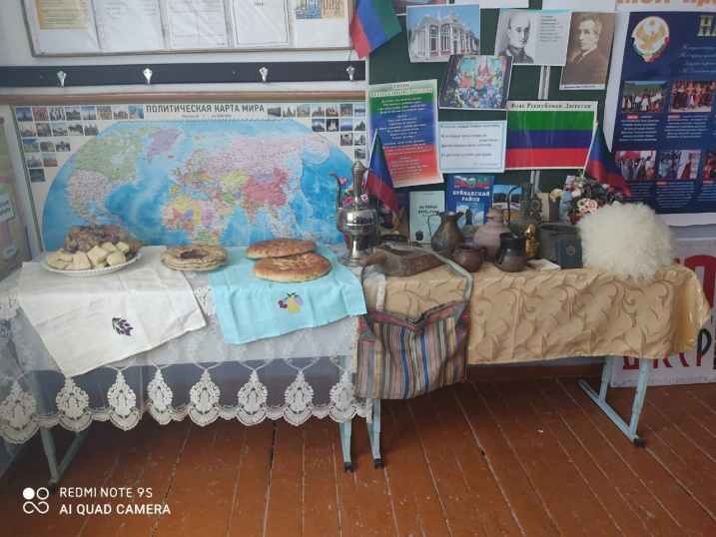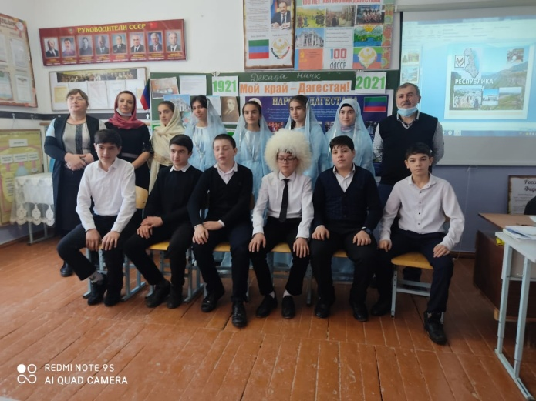
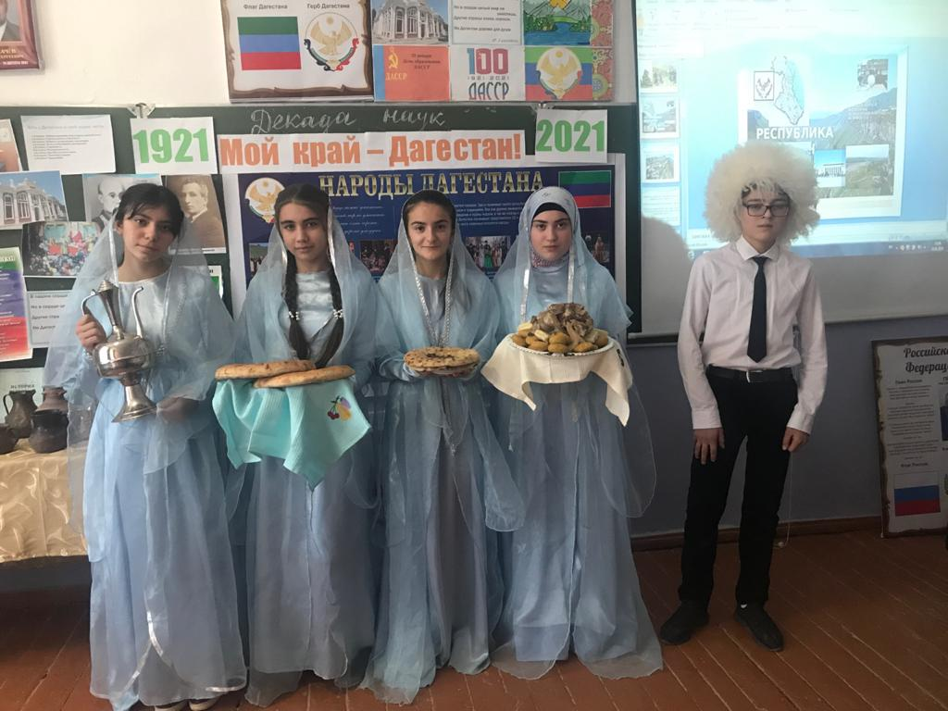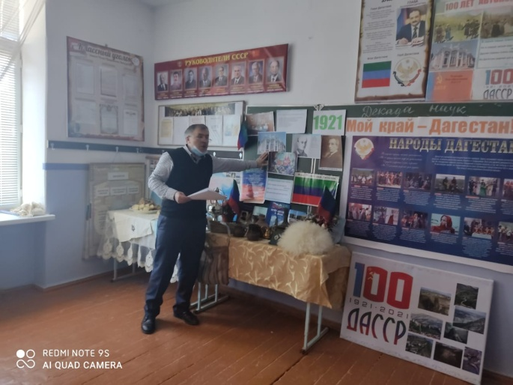
Открытый урок в 7 «б» классе (Хайбуллаев Х.Х.)

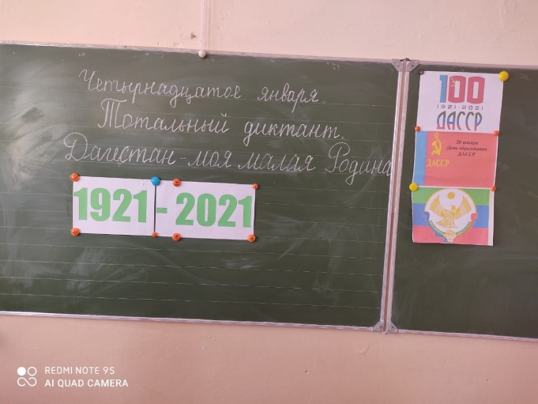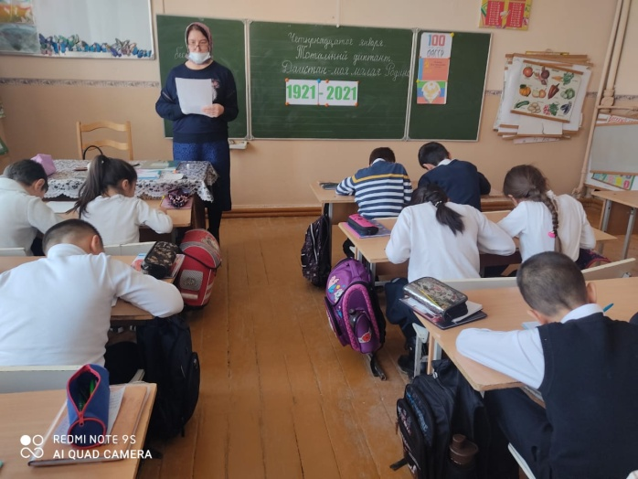
Тотальный диктант в начальных классах.

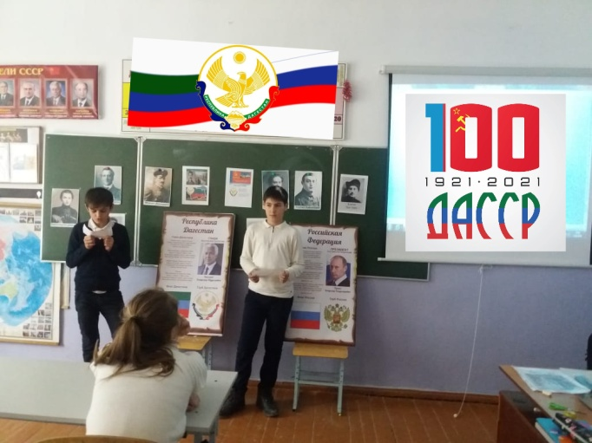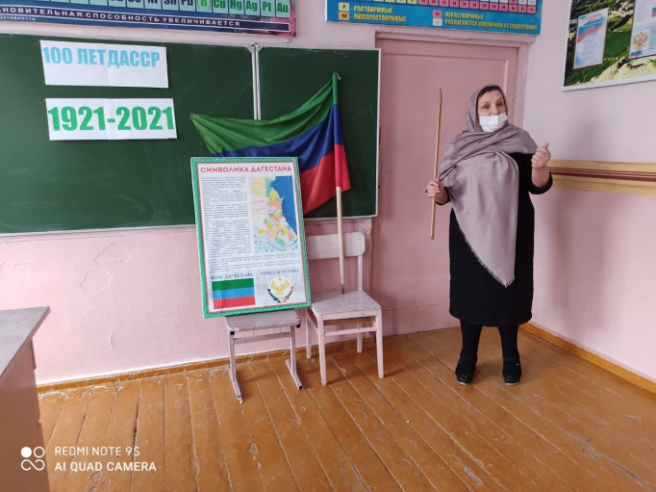
Кл.час в 10 классе
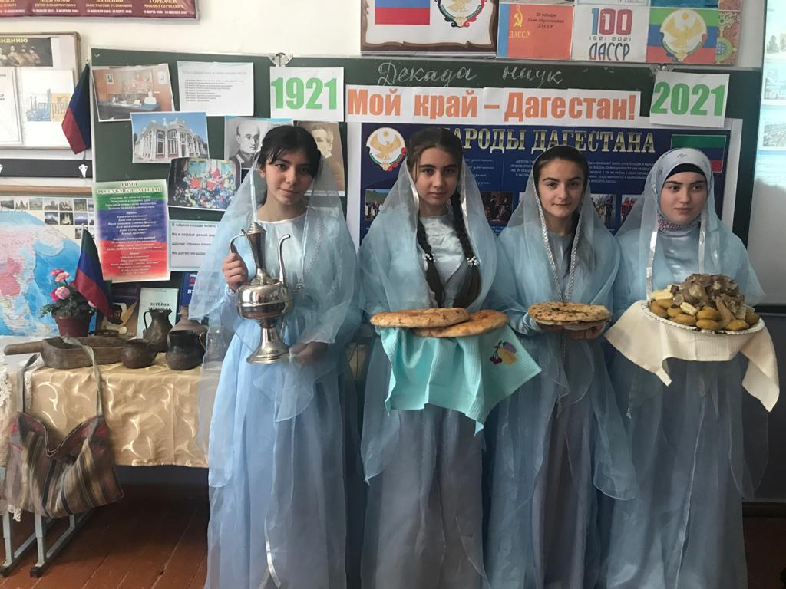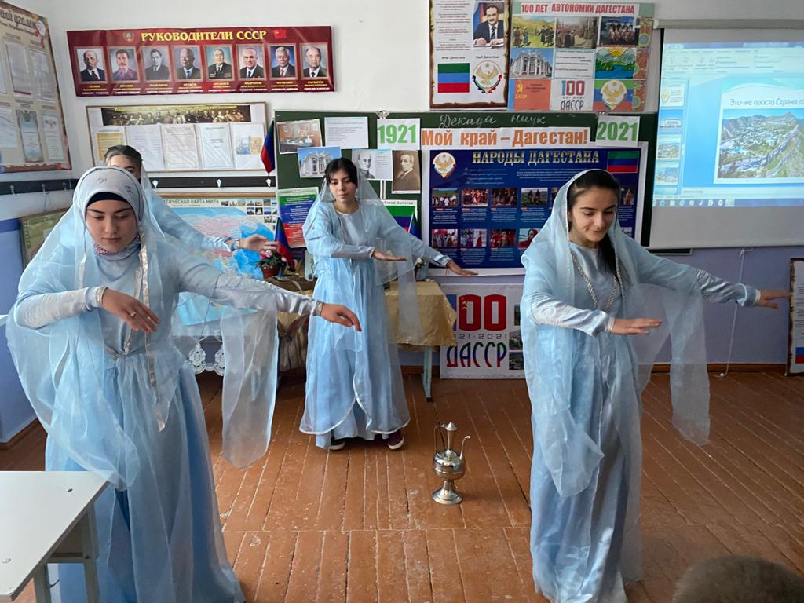
Флешмоб «С днем рождения, мой Дагестан!»

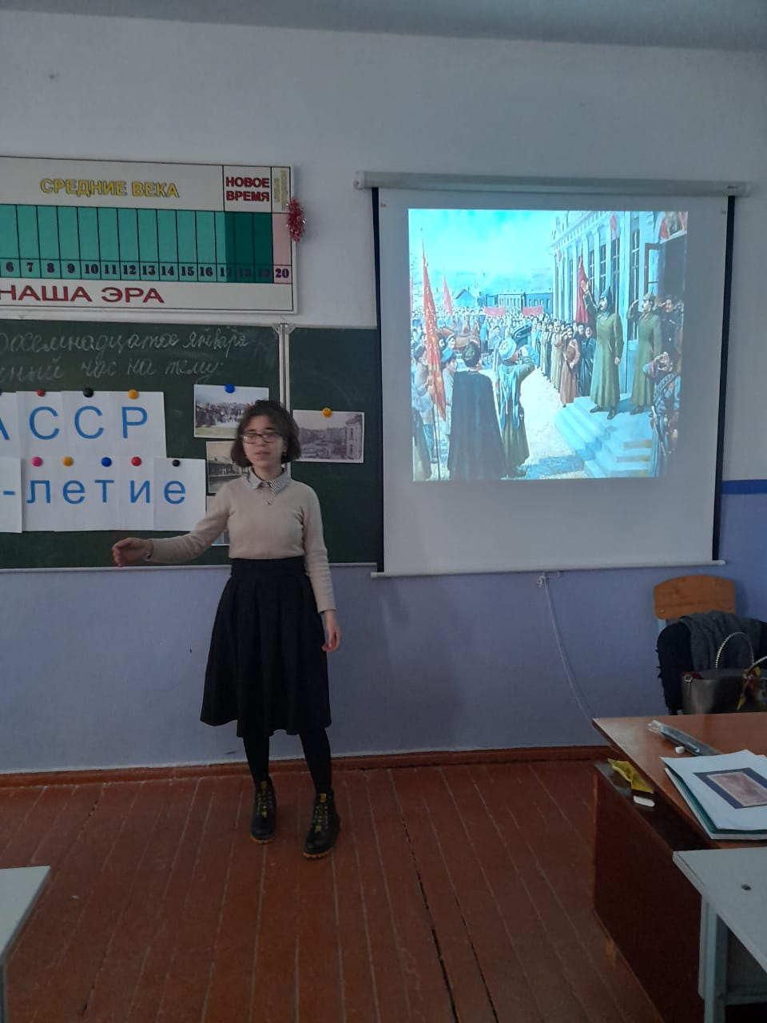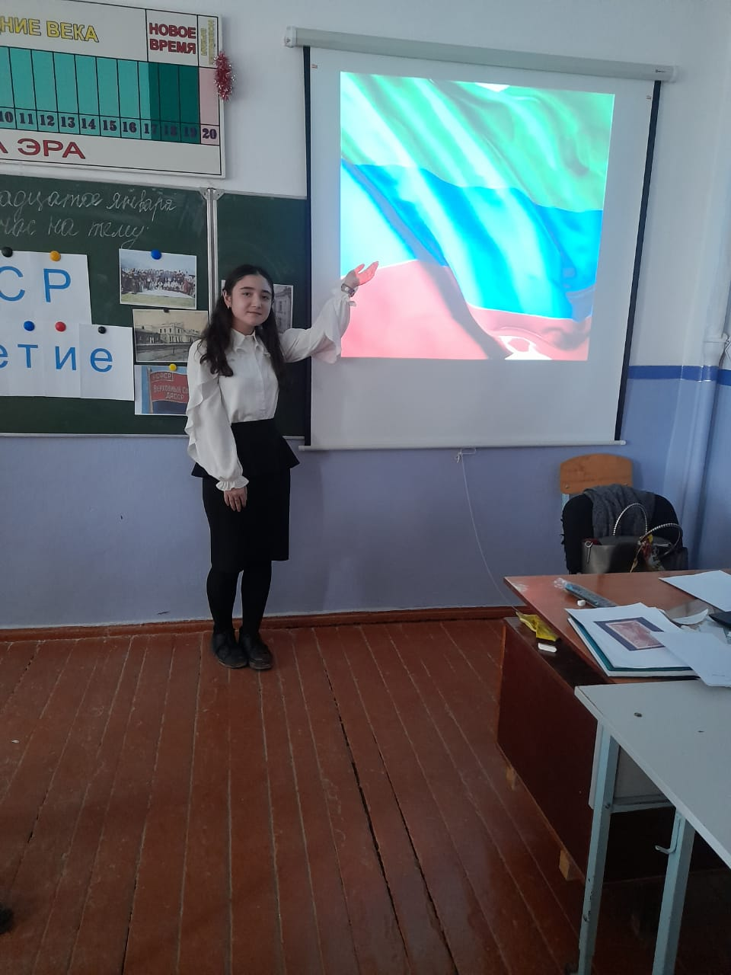

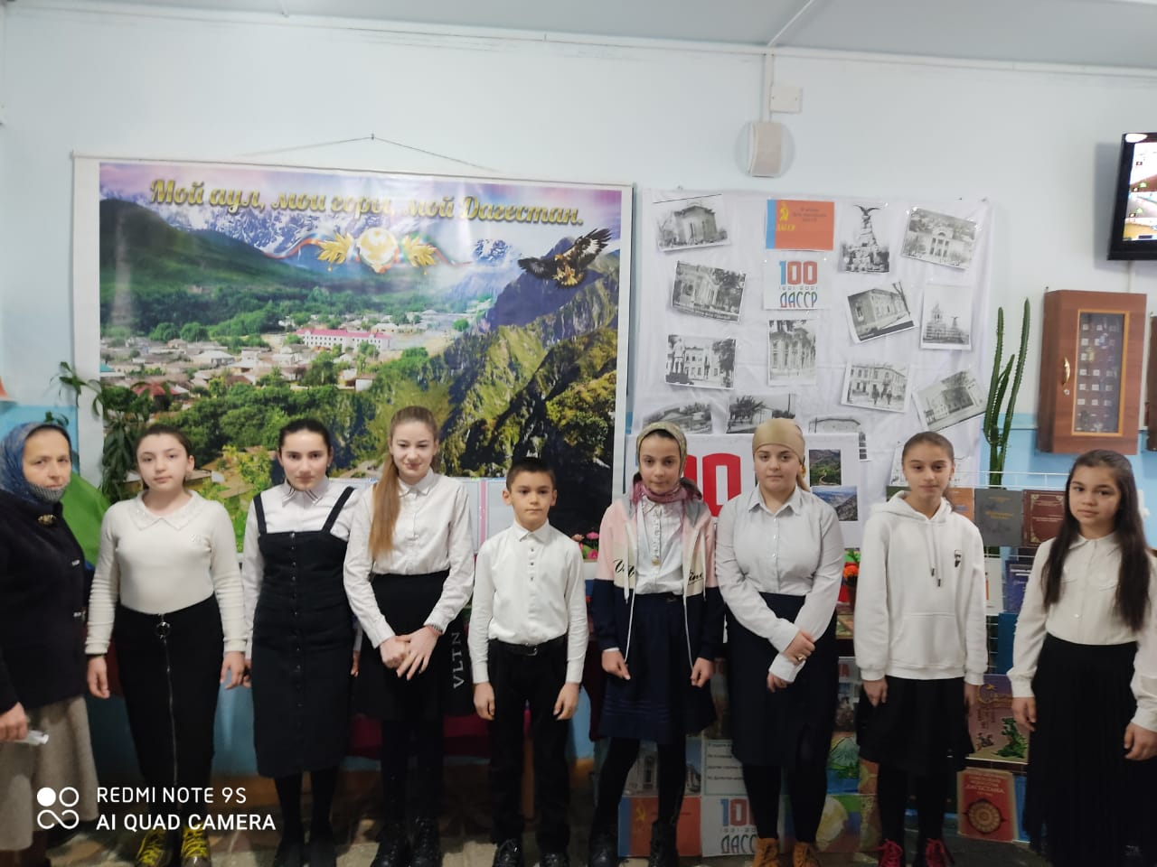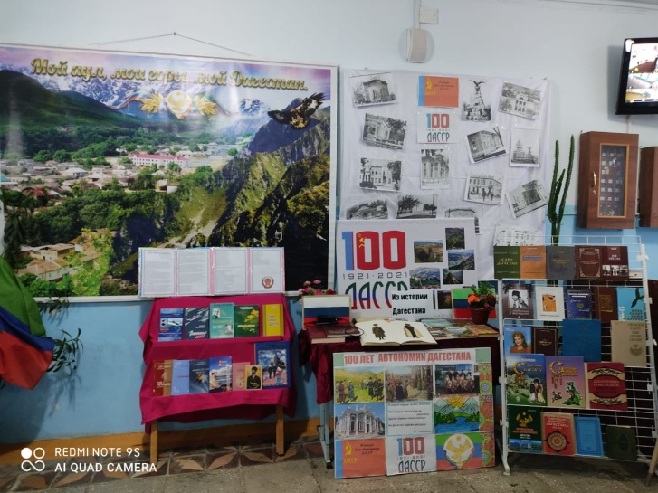
Выставка книг и стендов

